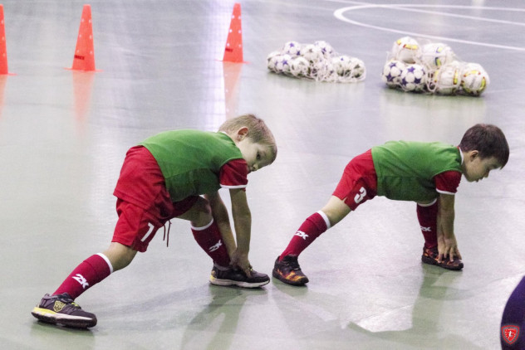
Программа домашних тренировок с 1 по 12 апреля 2020

Общеразвивающие упражнения без предметов

Упражнения для мышц шеи:
- наклоны, повороты головы в различных направлениях- 5 раз
Упражнения для рук и плечевого пояса:
- сгибания и разгибания рук – 10 раз,
- вращения рук согнутых в логтях вперед и назад – 10 раз,
- махи руками вперед и назад, вместе и по очереди – 10 раз,
- рывки руками с поворотами туловища вправо и влево – 10 раз,
- Упражнения выполняются на месте и в движении.
Упражнения для туловища: упражнения на формирование правильной осанки; в различных исходных положениях — наклоны, повороты туловища; в положении лежа — поднимание и опускание ног, круговые движения одной и обеих ног, поднимание и опускание туловища - 2 подхода по 10 раз.
Упражнения для ног: различные маховые движения ног, приседания на обеих и на одной ноге, выпады, выпады с дополнительными пружинящими движениями – 3 подхода по 10 раз.
Упражнения с предметами
Упражнения с короткой и длинной скакалкой: на одной и обеих ногах прыжки с вращением скакалки вперед, назад; прыжки с поворотами, прыжки в приседе и полуприседе, прыжки с продвижением шагом и бегом.
Акробатические упражнения
Кувырки (вперед, назад и в стороны) в группировке, «полушпагат»; полет-кувырок вперед с места и с разбега, перевороты (в стороны и вперед)

